托克马克磁诊断实验报告

1实验目的

了解罗科夫斯基线圈、磁通环和磁探针分别测量等离子体电流、磁通和磁场等参数的原理。

了解磁诊断信号的校准和标定方法，并对实验数据进行处理从而定性得到等离子体的位置和运动信息。

2实验内容

2.1 使用罗可夫斯基线圈的原始信号获得等离子体电流波形。

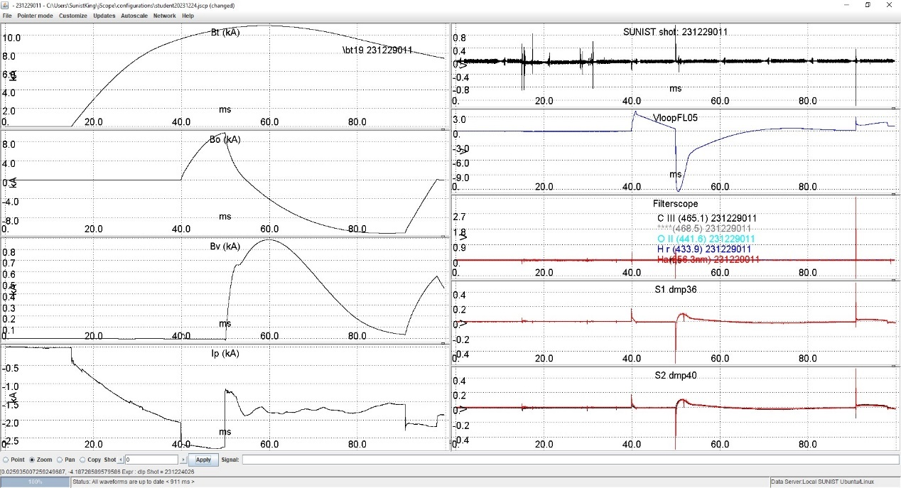

图1 原始信号

穿越罗科夫斯基线圈的磁通量将随等离子体电流的变化而变化，并在线圈两端产生感应电动势。

式中是罗科夫斯基线圈的匝数，是截面积，是罗科夫斯基线圈大环的半径，是穿越罗科夫斯基线圈大环截面的电流。可以看出，只需对感应电动势进行积分，便可得到电流。

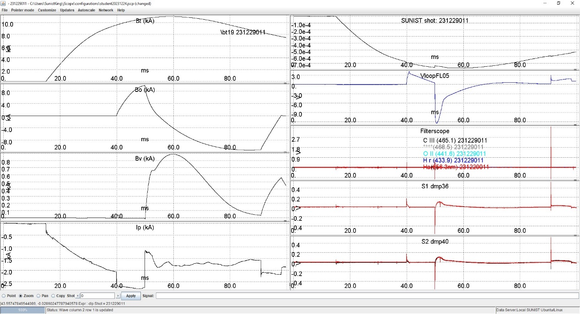

图2 积分后

由于罗科夫斯基线圈围绕等离子体一圈，即使采取了逆向并联回线等措施,仍然可以显著地感应到环向磁场。积分后的罗科夫斯基线圈信号与环向磁场信号呈线性关系，波形相似，只是方向相反。在环向磁场达到最大值的时刻，读取环向磁场和罗科夫斯基线圈信号的积分，进行简单的运算，即可得到去除环向磁场分量后的等离子体电流。

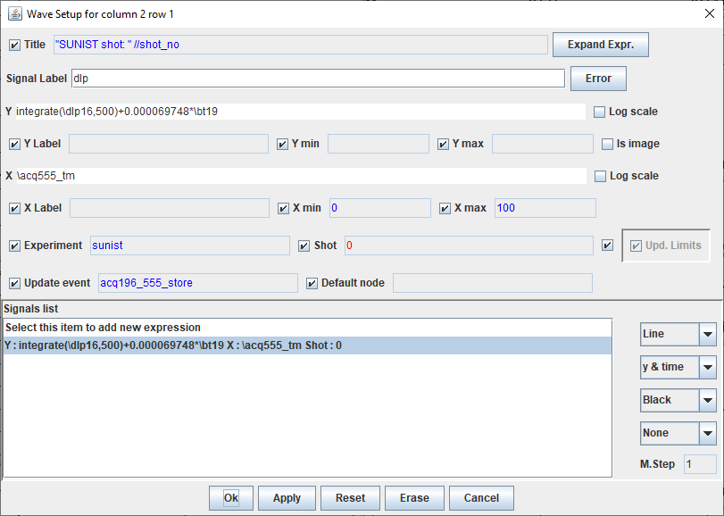

图3 积分公式

如图，运算公式为。

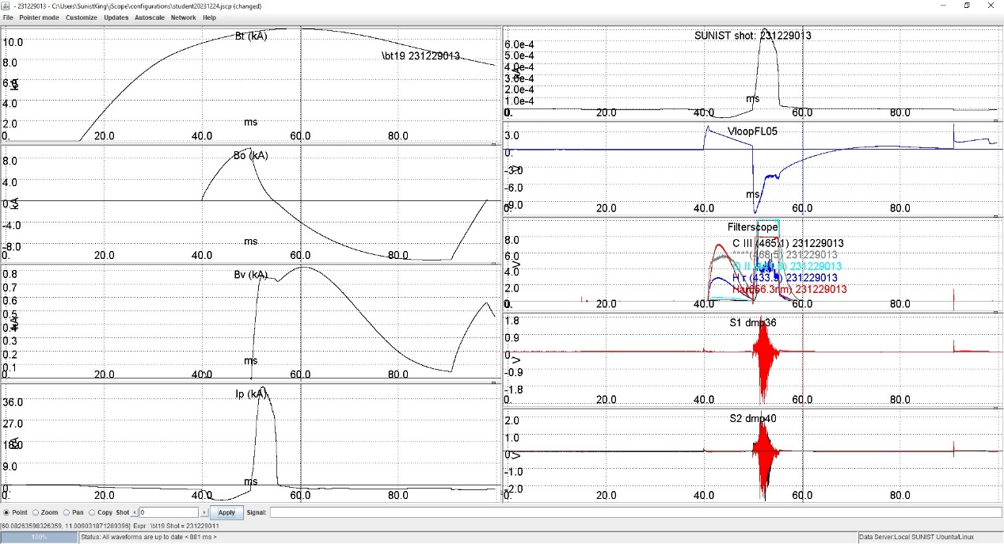

图4 处理后的波形

2.2根据两组磁探针的同频率信号的相位差，分析某种等离子体扰动环向运动的速度

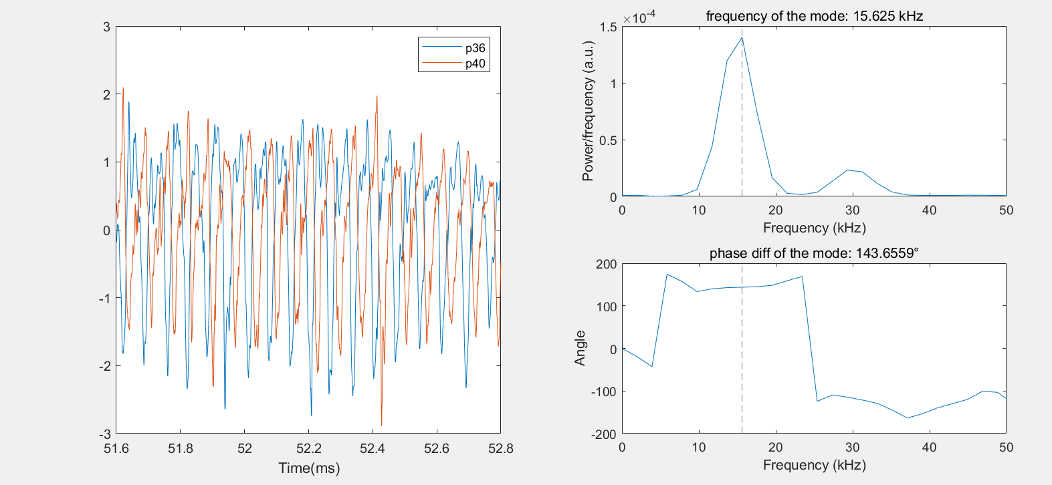

图5 相位差及环向频率

如图所示，环向频率为，环向半径为，则环向运动速度。

两组探针的信号相位差为度，实际位置相位差为度，则。